“防范电信诈骗 守护美好生活”防诈骗主题教育主题班会顺利召开

（通讯员 高旭瑶）开学以来我校发生多起学生被骗事件，部分学生蒙受巨大的财产损失、承受着一定的精神压力。为增强同学们网络安全意识，提高自我防范能力，公共管理学院于11月1号组织各班开展了“防范电信诈骗 守护美好生活”防诈骗主题教育活动班会，共同学习防范电信网络诈骗的知识。班会由各班班长主持，全体研究生学生参加。
这次主题班会采用线上线下相结合的方式，通过视频资料、电影片段等生动形象地向同学们普及了防诈骗的相关知识。班会伊始，各班班长带领同学们学习了《近两月典型电信网络诈骗案》有关资料，展示了网络诈骗的具体内容和7种表现形式，包括网上刷单诈骗、冒充淘宝、京东等平台客服诈骗、网上购物被骗、中奖诈骗、投资诈骗、冒充熟人诈骗以及校园贷诈骗，通过具体案例加深了同学们对网络诈骗危害的认识。之后，同学们激烈讨论了发生在自己身上以及朋友、亲属身上的网络诈骗事件，并积极思考应该如何识破骗局。接着，各班下发了《铁箕山派出所、中南财经政法大学保卫部防骗温馨提示》，同学们认真阅读并填写了回执单。班会最后，各班班长再次强调了本次班会的主题，提醒大家提高辨别能力，不要轻信他人，遇到类似情况能够临危不惧，学会自我保护。
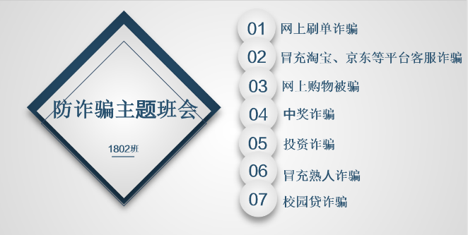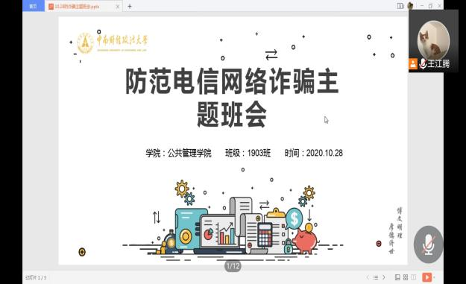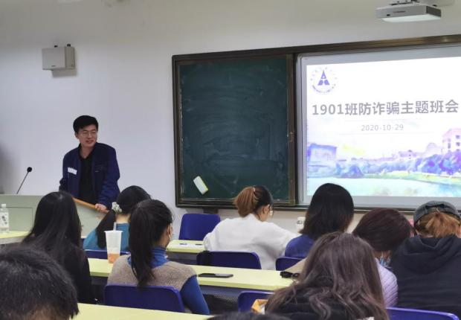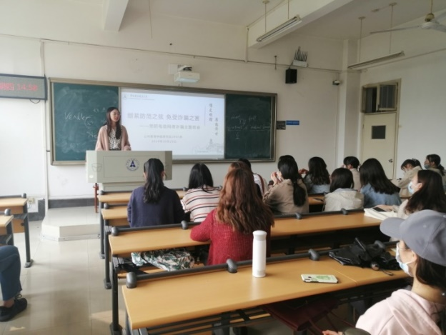
这次防诈骗主题教育活动班会通过线上线下相结合的方式，使同学们更好地了解了网络安全知识和典型的电信网络诈骗手段，也明白了网络安全的重要性。希望通过此次防诈骗宣传活动，能够让同学们对网络诈骗有基本的了解，提高警惕性，并且能识破一些常见的网络诈骗手段。在以后的工作中，我院将以此次防诈骗宣传活动为契机，高度重视师生安全教育工作，并将此项工作作为学院长期的重点工作，定期、长期开展下去，维护校园生活中广大师生的生命财产安全。

